NAČRT DELA 5.c/ 2.teden (23.-27.3. 2020)
Dragi učenci!
Upam, da ste zdravi in lepo preživljate dneve doma, skupaj s svojimi starši. Verjetno opravljate tudi šolsko delo, ki ste ga dobili na šolski spletni strani in upam, da vam gre dobro od rok.
Če boste odkrili kaj novega v učbeniku, spletu, naravi…, delite to s svojimi sošolci (po telefonu, spletu). Seveda tudi na igro ne pozabite. Šolsko delo opravljajte zjutraj oz dopoldne, ko so možgani še spočiti. Oglejte si tudi kakšno zanimivo oddajo na TV (Izodrom), film…
Bodite zdravi in ostanite doma.
Vaša učiteljica Angelika
Tukaj so navodila za nov delovni teden.
SLJ: - Pisanje dnevnika (kako je potekal dan, kaj je bilo zanimivega, kaj si naredil za šolo…
- Branje knjig: odprte so digitalne knjižnice. Mogoče pa tudi sami začnete pisati knjigo.

- Berilo, str.74,75 (Slavko Pregl: Pomladna tiščanja)
Preberi in v zvezek odgovori na vprašanja na strani 76.
Nato napiši nadaljevanje zgodbe, npr. Andrej je odšel/ ali Pogovor z Andrejevim najboljšim prijateljem/ ali Pesem o petošolski ljubezni

- Neumetnostno besedilo Moja najljubša knjiga (DZ)
Preberi besedilo na str.22. Nato v zvezek napiši naslov, prepiši in reši zadnjo nalogo na str.23.
Preberi pesem Knjige na str.26. Na spodnja vprašanja odgovori v zvezek.
Na str.27 reši 2.vajo. Razporedi se, v katero skupino spadaš in reši nalogo brez sošolcev. O knjigi, ki si jo nazadnje prebral, boš poročal v šoli za BZ.

MAT:
- Vaje ENAČBE – SDZ, str.19,20,21.
- NEENAČBE - SDZ str. 22-25
V SDZ str. 22 preberi primer in razlago v okvirčku UČENOST JE MODROST. Tam boš zasledil tudi razlago neenačajev ≤ < > ≥
Rešitve neenačbe lahko zapišemo kot množico, zato za zapis uporabimo veliko črko npr. R ter zaviti oklepaj.

Prepiši v zvezek

NEENAČBE
- Kaj je neenačba? iz SDZ-ja
- primeri

NEENAČBA REŠITVE RAZLAGA/PREIZKUS
x < 10 R = {0, 1, 2, 3, 4, 5, 6, 7, 8, 9} ker je 0<10, 1<10...9<10

x ≤ 6 R = {1, 2, 3, 4, 5, 6} ker je 1≤6, 2≤6, 3≤6, 4≤6, 5≤6, 6≤6

12 + a < 20 R = {1, 2, 3, 4, 5, 6, 7} ker je 12+1<20, 12+ 2<20...12+7<20

b 3 < 24 R = {1, 2, 3, 4, 5, 6, 7, 8} ker je 1·3<24, 2·3<24...2·8<24

Reši naloge v SDZ str. 22-25. Preko rešitev preveri, če si naloge rešil pravilno.

Dodatne vaje in razlaga na spletu:

https://eucbeniki.sio.si/mat5/733/index.html

https://www.homelearningmath.com/naloge.si/index.php?pagename=exerciselist&ideducationalprogram=459196e82c6e22d44f3a95530ab70163&idchapter=d45a38c1f9217989ecd840fdb693cc07&idsubchapter=cb5a2fa248840d79363500a0b904fe9e

DRU: - Obpanonske pokrajine. Preberi besedilo v DZ, str.78-80. Na zemljevidu poišči to pokrajino. Oglej si fotografije in jih skušaj opisati.
- Ponavljaj snov vseh naravnih zemljepisnih enot (interaktivne vaje). Sledi preizkus znanja.

NIT:
KAKO TEČE VODA? Preberi in reši naloge v SDZ str. 82-87. Rešitve preveri na spletu, lahko se posvetuješ s starši ali s sošolci. Pri dejavnostih bodi iznajdljiv.
V zvezek zapiši in nariši
KAKO TEČE VODA?
- Voda v naravi teče po strugah ali koritih različnih velikosti in oblik. Ker so vodni hlapi plini, ki se pretakajo v prostoru/ozračju, so tudi vodni hlapi tekočina, ki se pretaka. V ozračju jih prenaša veter.
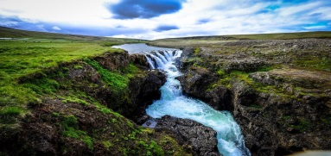
2. Tekočina teče z mesta z višjim tlakom na mesto z nižjim tlakom. Pretakanje se preneha, ko se tlaka izenačita. Voda steče z mesta, kjer je njena gladina višje, na mesto, kjer je njena gladina nižje, dokler gladini nista na isti višini.
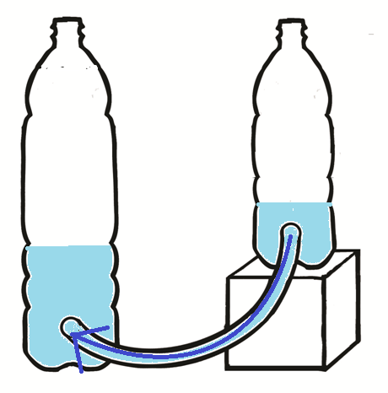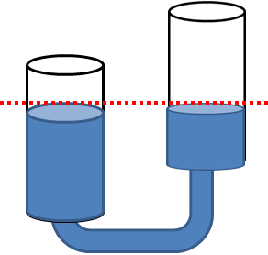

- Če povežeš dve posodi s cevko, nastane vezna posoda. Primeri: zalivalka, sifon v straniščni školjki in umivalniku.
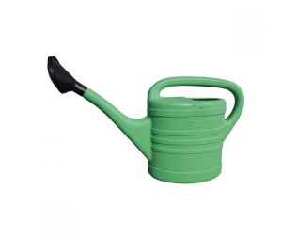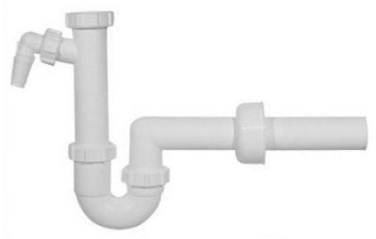
- S pomočjo črpalk vodo lahko dvignemo, potisnemo navzgor. 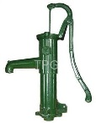 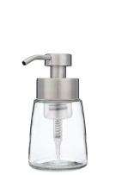

Oglej si predstavitev o temi :
Učim se, Tekočine tečejo
Spletne povezave:
- https://eucbeniki.sio.si/nit5/1335/index1.html
- https://uciteljska.net/ucit_dl.php?id=3661&sid=2116023620a24b10e2e15a5dfc9a0e0b&n=0
- http://www.cevko.si/
https://www.youtube.com/watch?v=hoQ7RHyG-EA
GUM:
Glasba nam v teh dneh prinaša v naš vsakdan veselje in sprostitev. Nas povezuje in osrečuje.
Za lepši dan zapoj pesem Dan ljubezni, ki jo najdeš v delovnem zvezku za glasbo na str. 68. Lahko pa si pomagaš tudi tako, da klikneš na spodnjo povezavo.
https://www.youtube.com/watch?v=2NwBFL8BL2Y
K petju povabi tudi očka, mamico in ostale člane družine ter pesem zapojte skupaj. Lahko na glas, mogoče se petju pridružijo še vaši sosedje

Tudi med glasbeniki je ta pesem zelo priljubljena, zato jo lahko slišimo v različnih izvedbah in priredbah. Na spodnjih povezavah si jih lahko nekaj ogledaš.

https://www.youtube.com/watch?v=2fCHmajjjpA
https://www.youtube.com/watch?v=mZHD3zp6fUs
https://www.youtube.com/watch?v=01j8_xYPpn8

Nekaj pa jih poišči še sam/a.
Poslušaj glasbo, prepevaj znane pesmi, naučiš pa se lahko tudi kaj novega.

LUM: Navodila za delo so namenjena še za prihodnje tedne.
Ustvari voščilnico za mamo ob materinskem dnevu, lahko ji tudi kaj naslikaš oz. Narišeš, izdelaš. Ilustriraj katerega od dogodkov v tvojem dnevniku, nariši portret družinskega člana, hišnega ljubljenčka ali pa pogled iz tvoje sobe. Narava se kljub človeškim težavam spreminja, zeleni in cveti. Lahko ustvariš strip za zelo dobro knjigo, ki jo trenutno bereš. Če si bolj likovno ustvarjalen, izdelaj kaj iz papirja (origami) ali pa iz gline /das mase.

